**МИНИСТЕРСТВО ОБРАЗОВАНИЯ МОСКОВСКОЙ ОБЛАСТИ**

**Государственное бюджетное профессиональное образовательное учреждение Московской области**

# «Авиационный техникум имени В.А. Казакова»

ПЦК Профессионального цикла

Специальность: 09.02.07 Информационные системы и программирование

Квалификация: Программист

**КУРСОВОЙ ПРОЕКТ (РАБОТА)**

**по междисциплинарному курсу**

# МДК.01.01. Разработка программных модулей

(полное наименование МДК)

**на тему: «Разработка сайта для лабораторных исследований»**

## Специальность 09.02.07 Информационные системы и программирование

Выполнил

Обучающийся 3 курса группы ИП-2 Гусаров Вячеслав Романович преподаватель Кирилов Назари Андреевич

*(подпись)* (Фамилия Имя Отчество)

Курсовая работа защищена с оценкой

(оценка прописью)

г. Жуковский, 2024г.

**МИНИСТЕРСТВО ОБРАЗОВАНИЯ МОСКОВСКОЙ ОБЛАСТИ**

**Государственное бюджетное профессиональное образовательное учреждение Московской области**

# «Авиационный техникум имени В.А. Казакова»

ПЦК Профессионального цикла

Специальность 09.02.07 Информационные системы и программирование Квалификация Программист

УТВЕРЖДАЮ «__» 20__ г.

_________ / /

(дата) _______ (подпись)

**ЗАДАНИЕ НА ВЫПОЛНЕНИЕ КУРСОВОГО ПРОЕКТА (РАБОТЫ) по междисциплинарному курсу**

# МДК.01.01. Разработка программных модулей

***Студентке(ту) Гусарову Вячеславу Романовичу***

## Специальность 09.02.07 Информационные системы и программирование

Группа ИП-2 курс 3

1. Тема Разработка сайта для лабораторных исследований
2. Дата выполнения курсового проекта (работы) «30» ноября 2024 г.
3. Содержание курсового проекта (работы):

**Цель:** Создание сайта для проекта по веб-конференциям

преподаватель Кирилов Назари Андреевич

*(подпись)* (Фамилия Имя Отчество)

*Задание принято к исполнению* «13» декабря 2024 г.

(подпись обучающегося)

**СОДЕРЖАНИЕ**

ВВЕДЕНИЕ 4

Глава 1. Теоретическая часть 5

1.1. Введение в Fronted-разработку 5

1.2. Основы Web-дизайна 6

1.3. Адаптивный Web-дизайн 7

1.4. Формы и взаимодействие с пользователем 7

Глава 2. Практическая часть 8

2.1. Анализ требований 8

2.2. Создание проекта 9

2.3. Создание библиотеки 10

2.4. Создание стилей(style.css) 12

ЗАКЛЮЧЕНИЕ 16

## ВВЕДЕНИЕ

В современном мире экспертизы и анализы становится всё более популярной и важной частью жизни. Успех любого интернет-каталога во многом зависит от правильной настройки его интерфейса, удобства навигации и визуальной привлекательности. В этой связи перед разработчиками фронтенда ставится задача создания эффективных и привлекательных пользовательских интерфейсов, которые будут способствовать не только привлечению клиентов, но и повышению уровня их удовлетворенности.

В данной курсовой работе будет рассмотрен проект по созданию сайта для клиники "Качество", ориентированного на продажу услуг экспертиз и анализов. Основное внимание уделяется разработке фронтенд-части, которая включает в себя структуру и стилизацию веб-страниц, навигацию между ними, а также взаимодействие с пользователем.

Проект будет включать в себя несколько ключевых компонентов, среди которых главная страница, страницы категорий с каталогом анализов и услуг и страница контактной информации. Каждая из этих страниц будет оформлена с учетом современных тенденций веб-дизайна и адаптивности для различных устройств.

Важным аспектом является реализация навигации, которая обеспечит пользователю простой и интуитивно понятный доступ к информации.

В ходе выполнения данного проекта мы будем использовать современные технологии веб-разработки, такие как HTML, CSS.

Таким образом, основная цель данной курсовой работы – разработка и реализация функционального и удобного интерфейса интернет-магазина "О’стин", который будет соответствовать современным требованиям потребителей и обеспечит комфортное взаимодействие с пользователями.

**Глава 1. Теоретическая часть**

## 1.1. Введение в Frontend-разработку

Frontend-разработка представляет собой создание визуальной части вебприложений и сайтов, с которой взаимодействуют конечные пользователи. Эта область включает в себя множество аспектов, таких как дизайн интерфейса, верстка страниц, а также реализация функциональности, предоставляемой пользователям через браузер. Основные технологии, используемые в Frontendразработке, включают HTML, CSS и JavaScript.

HTML (HyperText Markup Language) – это язык разметки, используемый для строительства веб-страницы. С его помощью создаются заголовки, параграфы, списки, гиперссылки и другие элементы, формирующие основу страницы (Рисунок 1.1.1).

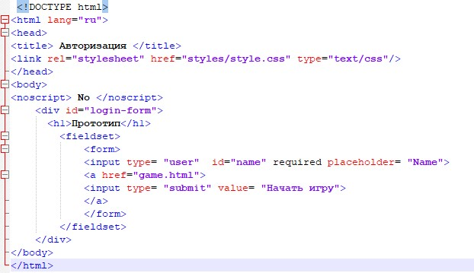

Рисунок 1.1.1 – Пример кода *HTML.*

CSS (Cascading Style Sheets)– это язык стилей, который используется для

оформления веб-страниц. С его помощью можно задавать цвет, шрифт, размеры, отступы и другие визуальные параметры элементов HTML.

(Рисунок 1.1.2)

**1.2 Основы web-дизайна**

Веб-дизайн играет ключевую роль в привлечении и удержании пользователей на сайте. Он включает в себя такие аспекты, как удобство навигации, визуальная иерархия, цветовая гамма и типографика.

Удобство навигации: Один из важнейших факторов, влияющих на пользовательский опыт. Пользователь должен легко ориентироваться на сайте, находить нужную информацию и переходить между страницами. Это достигается с помощью логической структуры меню, хорошо заметных ссылок и кнопок.

Визуальная иерархия: Это принцип размещения элементов на странице, который помогает направить внимание пользователей на важные части контента. Использование шрифтов, цветов и размеров помогает выделить заголовки, кнопки и другие ключевые элементы.

Типографика: Важный аспект веб-дизайна, который влияет на читаемость и восприятие текста. Правильный выбор шрифтов, их размеров и интервалов между строками способствует улучшению восприятия информации.

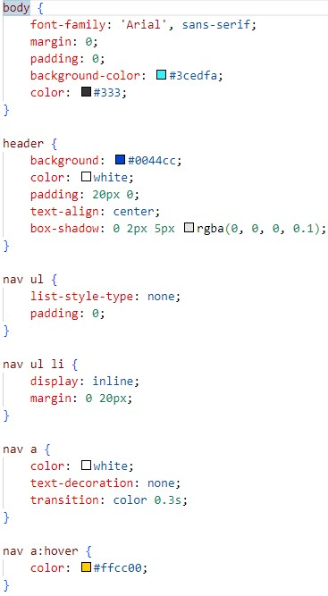

Рисунок 1.1.2 - Пример кода CSS.

Вместе эти технологии создают полный фронтенд, ответственный за внешний вид и поведение веб-приложений.

## Адаптивный Web-дизайн

Адаптивный веб-дизайн (Responsive Web Design) становится стандартом в разработке современных сайтов. Это подход, позволяющий веб-страницам адаптироваться к различным устройствам и разрешениям экранов. Он включает в себя использование гибких сеток, медиа-запросов и адаптивной графики.

Гибкие сетки: Создают динамические макеты, которые изменяют свои размеры в зависимости от размера экрана. Это позволяет избежать горизонтальной прокрутки и делает сайт более удобным для пользователей.

Медиа-запросы: CSS-правила, позволяющие применять различные стили в зависимости от характеристик устройства, на котором отображается сайт. Это ключевой элемент адаптивного дизайна, позволяющий изменять оформление и структуру сайта под разные экраны.

1. **Формы и взаимодействие с пользователем**

Создание форм является важной частью фронтенд-разработки, так как формы являются основным инструментом для сбора данных от пользователей. Они могут использоваться для регистрации, подписки на рассылки, обратной связи и иных взаимодействий.  
 **Валидация форм:** Для обеспечения корректности и полноты вводимых данных используется валидация как на стороне клиента (с помощью JavaScript), так и на стороне сервера. Это позволяет предотвратить ошибки и обеспечить качественное взаимодействие с пользователями.

**Глава 2. Практическая часть**

## 2.1. Анализ требований

Перед началом разработки сайта Клиники необходимо определить ключевые страницы и их элементы:

**-**Главная страница

-Информация о клинике

* Страница категории
* Список услуг
* Элементы навигации

* Страница товара
* Изображение услуги
* Описание
* Кнопка «Воспользоваться»

* Страница «Контакты»
* Контактная информация
* Форма обратной связи

-Адрес электронной почты

Мы начнем с создания главной страницы index.html. В этом файле мы опишем структуру HTML. Для улучшения читаемости кода мы применим семантику страницы и для реализации навигации используем элемент <header> для обозначения верхней части страницы (Рисунок 2.2.2)

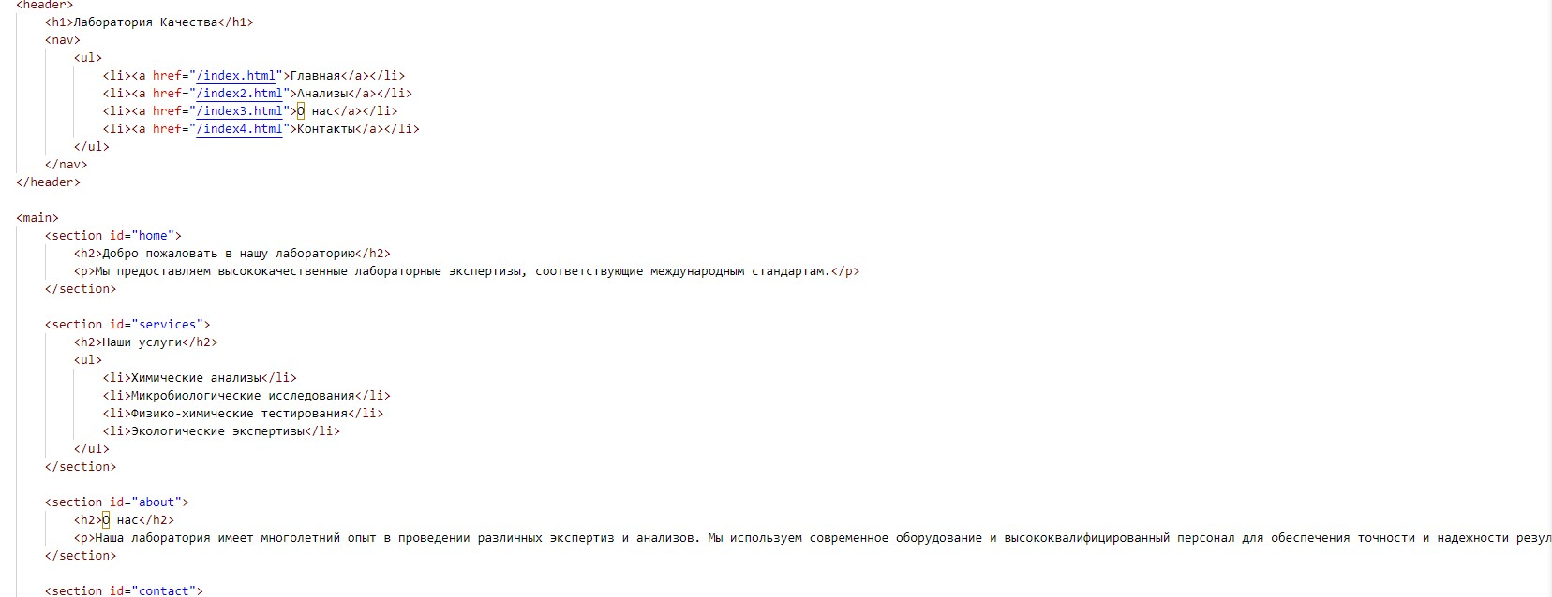

Рисунок 2.2.2 - Элемент <header> с описанной навигацией.

Для описания основной информации сайта используем элемент <header>, так же разделим этот элемент и опишем в нем секции услуг с помощью элемента <section> (Рисунок 2.2.3):

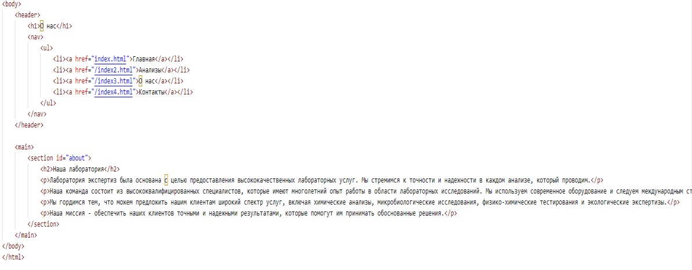

Рисунок 2.2.3 - Элемент <header> и <section> с разделением услуг.

После окончания написания главной страницы переходим к написанию страниц навигации (Рисунок 2.2.5):

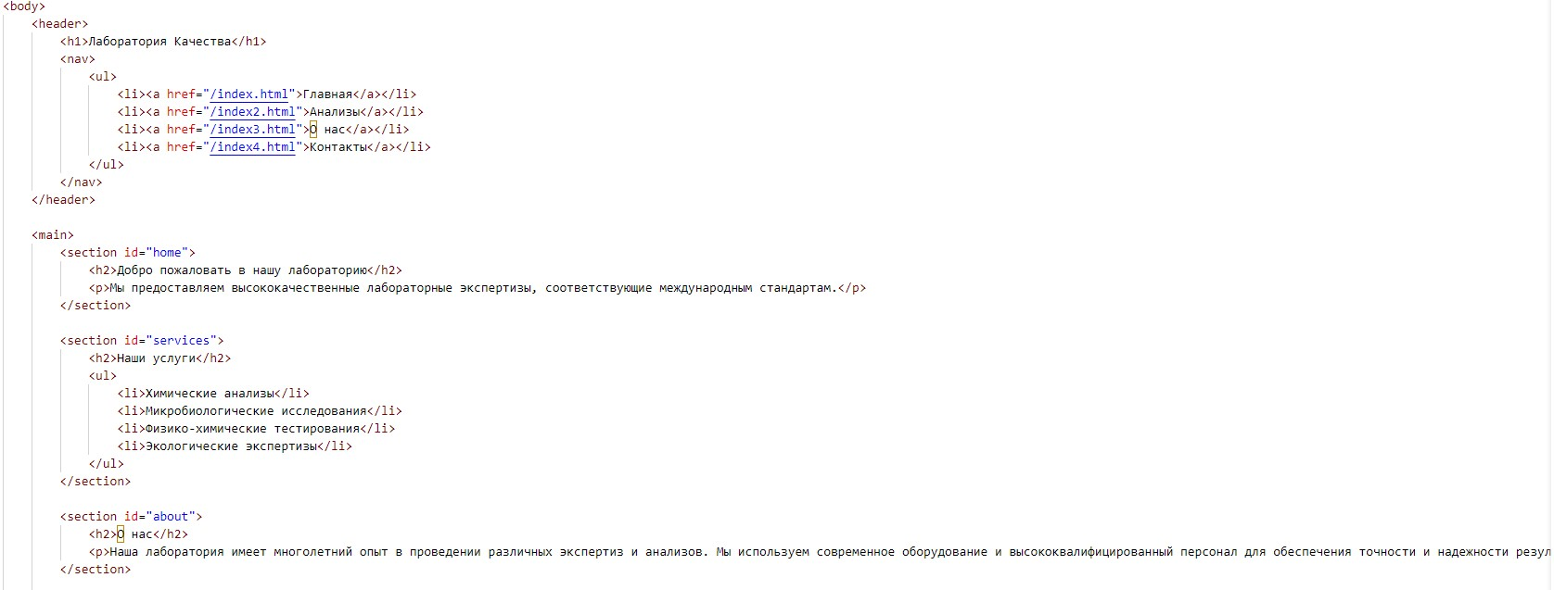

Рисунок 2.2.5 - Навигация по сайту

Оформив разделы с услугами, мы переходим к описанию страницы с контактной информацией с клиникой и добавляем туда всю необходимую информацию

(Рисунок 2.2.8)

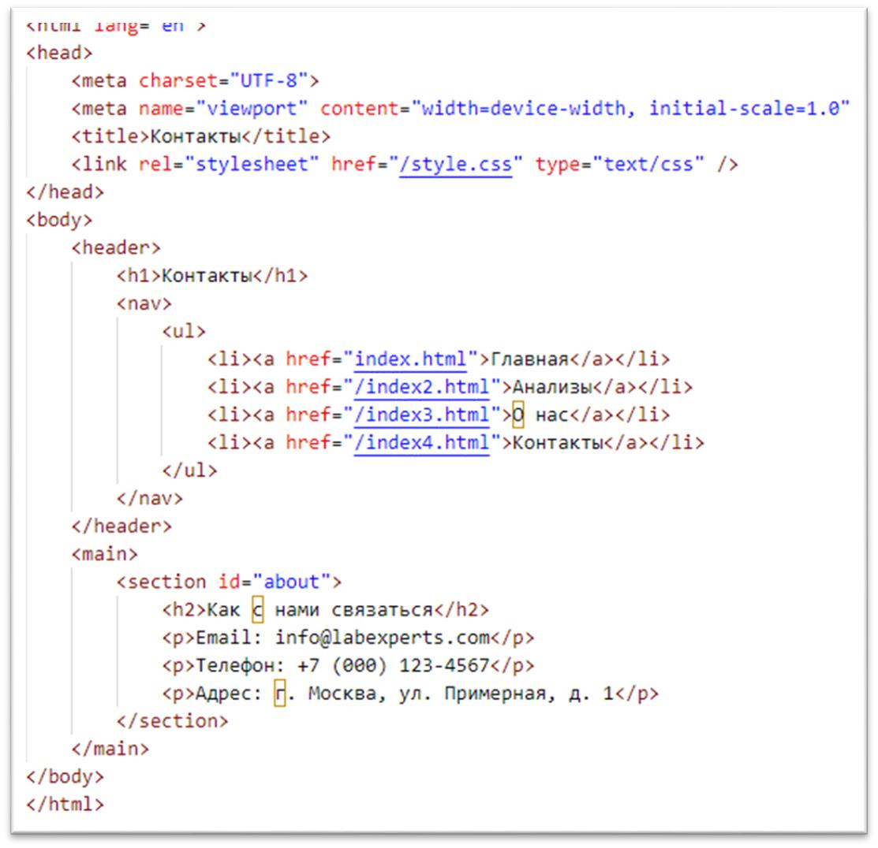

Рисунок 2.2.8 - contact.html

На данном этапе все страницы созданы и стилизованы. Добавляем фотографии к карточкам товаров и тестируем сайт клиники на различных устройствах (мобильных и десктопных) для проверки отзывчивости. Также стоит удостовериться, что все ссылки на страницах работают корректно и ведут на остальные страницы (например, ссылки на главной странице должны вести к категориям, а с каталога услуг — на страницы конкретных услуг).

В результате работы мы создали упрощенный пример сайта клиники «Лаборатория-Качество» с использованием только HTML и CSS. В процессе разработки были реализованы основные страницы и компоненты, такие как хедер, футер, карточки товаров, а также страница контактов с формой обратной связи.

Данный проект можно расширять, добавляя дополнительные функциональности, такие как JavaScript для динамичного управления контентом, а также серверные технологии для обработки данных и взаимодействия с базой данных. Тем не менее, базовая структура и оформление уже готовы к использованию и демонстрации.

## ЗАКЛЮЧЕНИЕ

В ходе выполнения курсовой работы был разработан сайт для клиники, специализирующейся на лабораторных экспертизах. Сайт предоставляет информацию о услугах клиники, расписании работы и контактных данных.

Разработка сайта для данной клиники является важным шагом в развитии ее онлайн присутствия. Сайт обладает удобным и интуитивно понятным интерфейсом, что позволяет пользователям легко найти нужную информацию и воспользоваться предлагаемыми услугами. Основные компоненты, такие как body, href, информация о клинике, были созданы с учетом современных стандартов веб-дизайна. Благодаря использованию медиа-запросов удалось обеспечить отзывчивость страниц, что является критически важным для удобства пользователей на различных устройствах. Каждый элемент интерфейса был тщательно спроектирован, чтобы предоставить пользователям легкий доступ ко всем функциям Web-сайта.

В целом, разработка сайта для клиники, занимающейся лабораторными экспертизами, поможет улучшить качество обслуживания клиентов, повысить узнаваемость и привлекательность клиники на рынке медицинских услуг.

Далее сайт можно будет развивать с помощью языка программирования

Java и C++, а также C#.

## СПИСОК ИСПОЛЬЗУЕМЫХ ИСТОЧНИКОВ

1. Чистый код: Справочник по гибкому программированию» . Роберта К. Мартина (2019). *HTML и CSS: Разработка и дизайн веб-сайтов*. — Издательство "ОксфордФокс". — 349

- Эта книга предоставляет все необходимое для освоения веб-разработки с использованием HTML и CSS

1. Совершенный код: Практическое руководство по построению программного обеспечения» Стива Макконнелла

«Программист-прагматик: Ваш путь к мастерству» Эндрю Ханта и

Дэвида Томаса

- Книга охватывает как основы HTML и CSS

1. Шаблоны проектирования: Элементы повторно используемого объектноориентированного программного обеспечения» Эриха Гаммы, Ричарда Хелма, Ральфа Джонсона и Джона Влиссидеса

«Рефакторинг: Улучшение дизайна существующего кода» Мартина

Фаулера (2016). *HTML и CSS*

. — Издательство "Олимп-Бизнес". — 320 с. - Практическое руководство для начинающих, в котором подробно описаны основные концепции и элементы

HTML и

1. Введение в теорию вычислений» Майкла Сипсера

«Жемчужины программирования» Джона Бентли

«Мифический человеко-месяц: Эссе о программной инженерии»

Фредерика П. Брукса-младшего**.** (2018). *CSS: The Definitive Guide*. — O'Reilly

. — 700 с. - Всеобъемлющая книга по

1. Мышление на Java**.** (2021). *Веб-дизайн и разработка: Полное руководство по HTML и*

. — Издательство "КУДИЦ-Пресс". — 456 с.

1. Шаблоны проектирования Head First» Эрика Фримена и Элизабет

Робсон.**.** (2020). *Responsive Web Design with HTML5 and CSS*. — Packt Publishing. — 588

. - Книга посвящена созданию адаптивного дизайна с использованием HTML 3 и 4

1. LabmdaTest - <https://www.lambdatest.com>
2. Small Dev Tools - <https://smalldev.tools>
3. resume.io - <https://resume.io>
4. daily.dev - <https://app.daily.dev/onboarding>
5. Showwcase - <https://www.showwcase.com>
6. CSS-Tricks - <https://css-tricks.com>
7. Medusa - <https://medusajs.com>
8. SmartMockups - https://www.canva.com/restricted-access/